< 3D modellezés

Blender
- Szerző: Sallai András
- Copyright © 2024, Sallai András
- Licenc: CC BY-SA 4.0
- Web: https://szit.hu

Telepítés
Windows:
choco install blender
Linux:
apt install blender
Web:
- https://www.blender.org/

Indulás után
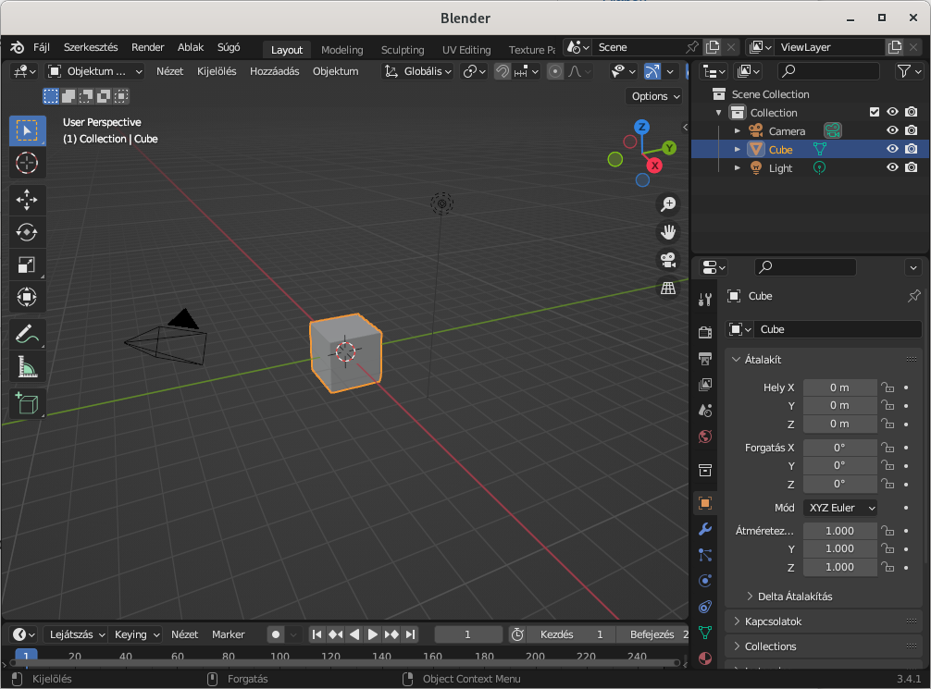
- Felül van egy címsor.
- A címsor alatt egy menüsor
- Az ablak alján egy státuszsor
A menüsor egészen rövid:
- Fájl Szerkesztés Render Ablak Súgó
Amit utána látunk az nem a menü része. Utána találjuk a munkaterületeket vagy angolul workspace. A munkaterületek valójában különböző módon összerakott panelek, adott munkákhoz. A panelekről lejjebb lesz szó.

Panelek
A munkaterületen panelokon dolgozhatunk. Angolul Areas néven használjuk.
Induláskor 4 panel jelenik meg.
A választható paneleket a következő ábrán láthatjuk.
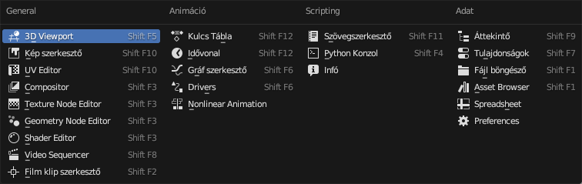
Induláskor a következő négy panelt látjuk:
- 3D Viewport
- Idővonal (az előző alatt)
- Áttekintő (jobb oldalon felül)
- Tulajdonságok (jobb oldalon alul)
Minden panel bal felső sarkában van egy legördülő doboz, amire kattintva a fenti ábra láthatjuk, és választhatunk más paneleket is.
A panelek közötti elválasztóvonalat ha az egérrel megtaláljuk akkor egy kétirányú nyilat kapunk. Ekkor a bal egérgombot lenyomva azok átméretezhetők.

A 3D Viewport panel

Eszköztár
Néhány panelnak lehet eszköztára.
Alapértelmezetten az eszköztár bal oldalon megjelenik. Ki és bekapcsolható:
- T

Nézetek
A következő nézetek állíthatók be: elölnézet, felülnézet, oldalnézet, kamera nézet.
Nézetek beállításának billentyűkombinációi:
- Num 1 – előnézet
- Num 3 – jobb oldali nézet
- Num 7 – felülnézet
- 15 fokos lépésekkel elforgatható
  - 2, 8, 4, 6
- Num 0 – kameranézet
- Ctrl + Num 1 - Hátulnézet
- Ctrl + Num 3 - Oldalnézet
- Ctrl + Num 7 - Alulnézet
- Num 5 Váltás ortografikus és perspektívikus nézet között

Nagyítás
Közelítés és távolítás vagy nagyítás és kicsinyítés
- + – Nagyítás
- - – Kicsinyítés
Kényelmesebben elérhető a középső egérgomb görgetésével a funkció.

Körbejárás
A tárgy/tárgyak körbejárása a középső egérgomb nyomva tartása mellett lehetséges, egérhúzással.
A tér eltolása oldalra a Shift + középső egérgombbal lehetséges. A tér eltolása függőlegesen a Ctrl + középső egérgombbal lehetséges.

Szerkesztő mód
A Blender 3D Viewportja, alapból Objektum módban indul el. Szerkesztő módba kapcsolhatunk a „Tab” billentyű lenyomásával. A „Tab” billentyű csak akkor működik, ha az egérmutató a 3D Viewport felett van.
Szerkesztő módban az objektum minden sarokpontja ki van jelölve. A kijelölést a „A” billentyűvel vehetjük le, vagy tehetjük vissza az összesre.
Ha szeretnénk egy csoportot kijelölni, akkor vegyük előbb le a kijelölést az „A” billentyűvel, majd jelezzük a Blender számár, hogy több pontot szeretnénk kijelölni. Ezt a „B” billentyűvel tehetjük meg. Ekkor bal egér gombbal kijelölhetjük az egészet.

A síkbeli alakzat kiterjesztés
Rajzolok egy síkbeli alakzatot.
- Add → Curve → Circle (lehet más alakzat is)
- Átkapcsolok Object Mode módba
- Object > Convert > Mesh
- Átkapcsolok Edit Mode módba
- Kijelölöm a kört
- Nyomjunk egy E billentyűt a kiterjesztéshez.
- Húzom valamilyen irányba

Több lapból
Ha több lapból szeretnénk az alakzatot:
- Jelöljük ki a kört
- Jobb egér > Subdivide

Húzás fix szögben
- Tartsuk nyomva a Ctrl billentyűt
Ekkor pontosan függőlegesen is felhúzhatjuk, vagy nagyobb ugrássokkal dönthetjük jobbra vagy balra.

Kép készítéshez
Szín beállíátsa:
- World properties > Felület > Szín
Ha szeretnénk a beállított színt:
- Render Properties > Színkezelés > View Transform > Standard
Színezzük a beállítást:
- Material properties > Felület > Base color

Billentyű kombinációk
Ctrl + U | Nézetek mentése
Num 1 | Előnézet
Num 3 | Jobb oldali nézet
Num 7 | Felülnézet
Ctrl + Num 1 | Hátul nézet
Ctrl + Num 3 | Bal oldali nézet
Ctrl + Num 7 | Hátul nézet
Num 5 | Váltás ortogonális és perspektívikus nézet között
Num 0 | Kamera nézet
8-2 és 4-6 | Nézet forgatása
A | Minden kijelölése vagy Minden kijelölés megszüntetése
B | Kijelölés gumikerettel (bal egérgomb)
B-B | Kijelölés köralakban
C | Kurzor a nézet közepére
Shift + C | Mindent megjelenít
Szóköz | Főmenü
G | Eltolás
R | Forgatás
S | Átméretezése
S, majd X vagy Y | Tükrözés
Shift + D | Másolat
Jobb egérgomb | Kijelölés
Shift + Jobb egérgomb | Összeadó kijelölés
Ctrl+Szóköz | Gizmó eltüntetése/megjelenítése
Delte | Objektum törlése
Num5 | Ortografikus és perspektívikus koordinátarendszer között váltás
Num1 | Elölnézet
Num3 | Oldalnézet
Num7 | Felülnézet
A | Minden kijelöl vagy semmit
E | Kijelölés másolása, a kijelöléssel összekötve
Ctrl + Z | Visszavonás
G | Csúcspont mozgatása
R | Forgatás
R majd Z | Forgatás a Z tengely körül
R majd X | Forgatás az X tengely körül
R majd Y | Forgatás az Y tengely körül
Ctrl + egérmozgás | Mozgatás közben egységenként mozgat
Shift + S | Igazítás valamihez
Rajzolás
D nyomva tartva + LMB | Rajzolás
D nyomva tartva + RMB | Törlés
Ctrl+D nyomva tartva + LMB | Vonal rajzolása
Ctrl+D nyomva tarva + RMB | Több vonal rajzolása
Bézier görbék
V | Sarokpont megváltoztatása
Ablakok
T | Eszköztár ablak ki/be
N | Tulajdonságok ablak ki/be

Blender leírások linkek
- https://www.blender.org/ (2020)
- http://hu.wikibooks.org/wiki/Blender_3D/Magyar_nyelv%C5%B1_oktat%C3%B3anyagok_list%C3%A1ja
- http://blender.uw.hu
- http://www.kockart.hu/tutorials/az-elso-kepunk-blender-2.5-ben
- https://blender-archipack.org/ (Blender kiegészítő, lakás berendezéshez; 2019)
- https://p3d.in/ (Online 3D megosztások)
- https://gist.github.com/probonopd/0fab254aa0b6fc371d8db641822bd530 (Autodesk Fusion 360 in the Linux Browser)
- https://bulake.blog.hu/2016/02/06/blender_3d-s_jatekok_kesziteserol_szoftverek_vilaga (2020)
- http://blender.hu/index.php?page=tut&l=rdoc/jatekterv (2020)
- http://kfg.hu/info/html/blender/ (2020)
- https://www.raywenderlich.com/2622-blender-tutorial-for-beginners-how-to-make-a-mushroom (2020)

